Chuyên đề: ĐỘT BIẾN NHIỄM SẮC THỂ

A. HỆ THỐNG KIẾN THỨC
I. ĐẠI CƯƠNG VỀ NHIỄM SẮC THỂ.
1. Hình thái nhiễm sắc thể.
1.1. Hình thái nhiễm sắc thể
*Sinh vật nhân sơ: Mỗi tế bào chứa 1 phân tử ADN mạch kép có dạng vòng và chưa có cấu trúc NST như ở tế bào nhân thực.  Ở vi khuẩn thật - eubacteria (trong chương trình phổ thông được hiểu là sinh vật nhân sơ đơn thuần) ADN tuy không liên kết với protein histon (trần) nhưng có liên kết với các protein phi histon khác. Tuy nhiên, đôi khi người ta cũng coi vi khuẩn với ADN trần dạng vòng là 1 NST của vi khuẩn.  Ở vi khuẩn cổ - archaea (cũng là sinh vật nhân sơ, nhưng có nhiều đặc điểm khác biệt - được tính riêng là 1 lãnh giới – sgk 10) ADN ở vài loài có liên kết với protein histon. | 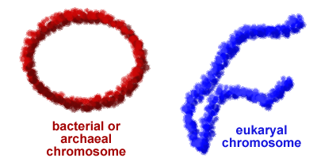  ADN dạng vòng ở Sinh vật nhân sơ
SV nhân thực: từng phân tử ADN được liên kết với các loại protein khác nhau (chủ yếu là histon) tạo nên cấu trúc được gọi là NST (thể bắt màu với thuốc nhuộm kiềm tính)
NST là vật chất di truyền tồn tại trong nhân TB, có khả năng bắt màu của chất nhuộm kiềm tính. NST chứa AND (gen) là cơ sở vật chất DT ở cấp phân tử → vì vậy NST là cơ sở vật chất DT ở cấp TB.
1.2. Tính chất, đặc điểm của NST ở sv nhân thực.
* Trong TB bình thường của mỗi loài sinh vật: bộ NST ổn định và đặc trưng cho loài về: số lượng, hình thái (hình dạng, kích thước), và cấu trúc( trình tự sắp xếp của các gen trên NST) qua các thế hệ.
* Trong các TB sôma, Tb sinh dục sơ khai, Tb sinh giao tử bình thường ở các loài giao phối: luôn có bộ NST lưỡng bội 2n, trong đó các NST luôn tồn tại thành từng cặp đồng dạng (trừ cặp NST giới tính XY, XO), mỗi cặp gồm 2 chiếc giống hệt nhau song có nguồn gốc khác nhau( 1 từ mẹ, 1 từ bố).
* Trong TB giao tử bình thường: chứa bộ NST đơn bội n, các NST chỉ tồn tại từng chiếc .
STT | Loài | Bộ nhiễm sắc thể 2n | Bộ NST đơn bội
 | Ở người | 2n = 46 | n = 23
 | Ruồi giấm | 2n = 8 | n = 4
 | Bắp cải | 2n = 18 | n = 9
 | Cá chép | 2n = 104 | n = 52
 | Vịt nhà | 2n = 80 | n = 40
 | Gà | 2n = 78 | n = 39
 | Bò | 2n = 60 | n = 30
 | Trâu | 2n = 50 | n = 25
 | Ngô | 2n = 20 | n = 10
 | Cà chua | 2n = 24 | n = 12
 | Đậu hà lan | 2n = 14 | n = 7
 | Khoai tây | 2n = 48 | n = 24
 | Lúa nước | 2n = 24 | n = 12

→ Số lượng NST trong bộ NST không phản ánh mức độ tiến hóa của loài.
* NST có khả năng tự nhân đôi, phân li, tổ hợp ổn định qua các thế hệ
* Tính đặc trưng của NST luôn ổn định qua các thế hệ
* NST có khả năng bị đột biến: Thay đổi số lượng, cấu trúc tạo ra các đặc trưng DT mới.
* NSTcó khả năng biến đổi hình thái qua các kì của quá trình phân bào.
2. Cấu trúc của NST.
2.1. Cấu trúc hiển vi của NST
Cấu trúc hiển vi được hiểu là cấu trúc quan sát được dưới kính hiển vi thông thường. Cấu trúc này được nhìn rõ nhất khi làm tiêu bản NST của tế bào trong kì giữa của chu kì tế bào. Khi đó NST tồn tại dưới dạng sợi kép với 2 cánh là 2 cromatit.
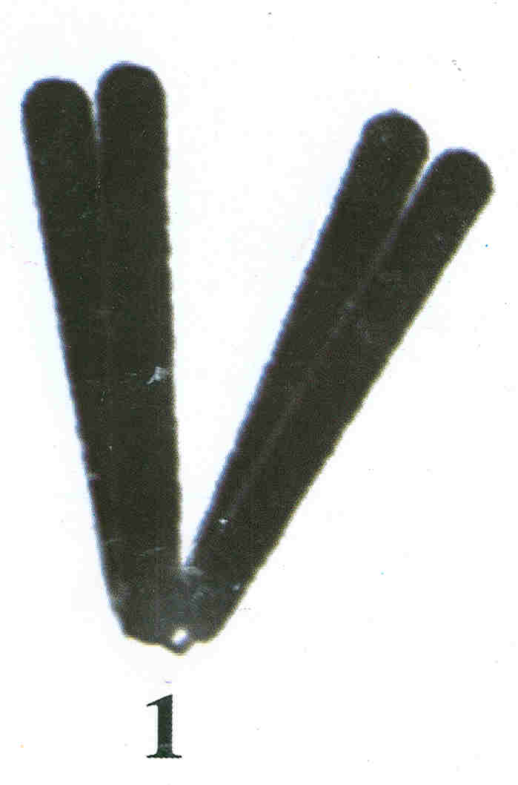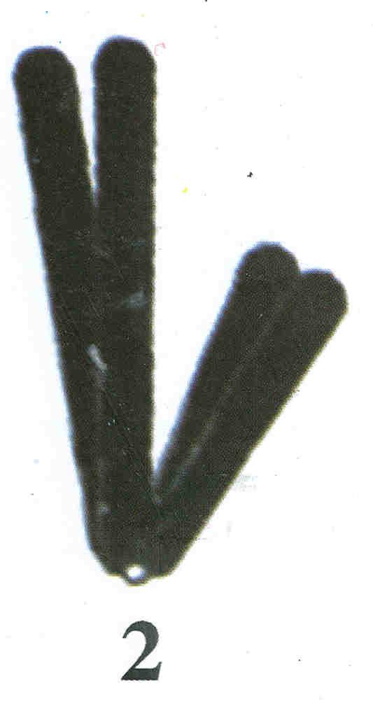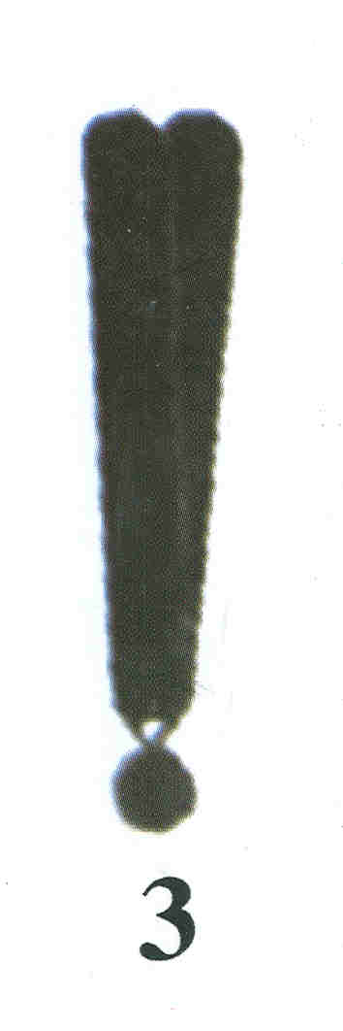 4
1.Cân tâm 2. Lệch tâm 3. Tâm mút 4. Hai nhánh quá ngắn.
Mỗi NST điển hình chứa 3 trình tự nucleotit đặc biệt:
+ Tâm động: vị trí liên kết với thoi phân bàochứa các trình tự nu đặc biệt giúp NST di chuyển về 2 cực của TB (và cũng là vị trí được nhân đôi sau cùng).
+ Trình tự đầu mút: trình tự lặp lại đặc biệt giúp bảo vệ NSTcũng như làm cho các NST không dính vào nhau.
+ Trình tự khởi đầu tái bản: trình tự mà tại đó ADN được bắt đầu nhân đôi
NST thường có các phần bắt màu đậm (dị nhiễm sắc – là vùng đóng xoắn chặt, thường ở vùng này gen không được phiên mã) và vùng bắt màu nhạt hơn (nguyên nhiễm sắc – là vùng có tháo xoắn, thường xảy ra sự phiên mã gen tương ứng).
Các protein khác tham gia hình thành cấu trúc NST được gọi chung là protein phi histon
- NST gồm 2 crômatit dính nhau qua tâm động (eo thứ nhất), một số NST còn có eo thứ hai (nơi tổng hợp rARN). NST có các dạng hình que, hình hạt, hình chữ V...đường kính 0,2 – 2 µm, dài 0,2 – 50 µm.
- Mỗi loài có một bộ NST đặc trưng (về số lượng, hình thái, cấu trúc).
- Có 2 loại NST: NST thường và NST giới tính.
- Ở tế bào sinh dưỡng: bộ NST lưỡng bội (2n)
- Ở tế bào sinh dục(giao tử): bộ NST đơn bội(n)
- NST thường: trong tế bào sinh dưỡng luôn tồn tại từng cặp tương đồng (1 từ bố, 1 từ mẹ) giống nhau về hình thái, kích thước và vị trí tương ứng của gen (locut gen) nhưng không giống nhau về gen.
- NST giới tính: chỉ duy nhất 1 cặp (có thể tương đồng hoặc không tùy giới tính của loài)
- Có 2 kiểu NST giới tính:
+ XX,XY(phổ biến hơn): người, ĐX có vú, ruồi giấm (♂: XY;♀:XX)- Chim, bò sát,ếch nhái, bướm (♂: XX;♀:XY)
+ XX,XO (ít gặp) châu chấu, nhện, rệp(♂: XO;♀:XX), bọ nhảy (♂: XX;♀:XO).
Giữa X và Y có đoạn tương đồng và có đoạn không tương đồng
- Ở phần lớn các loài, NST thường tồn tại thành từng cặp tương đồng, Riêng NST giới tính có thể tồn tại riêng lẻ, tương đồng hoặc không tương đồng.

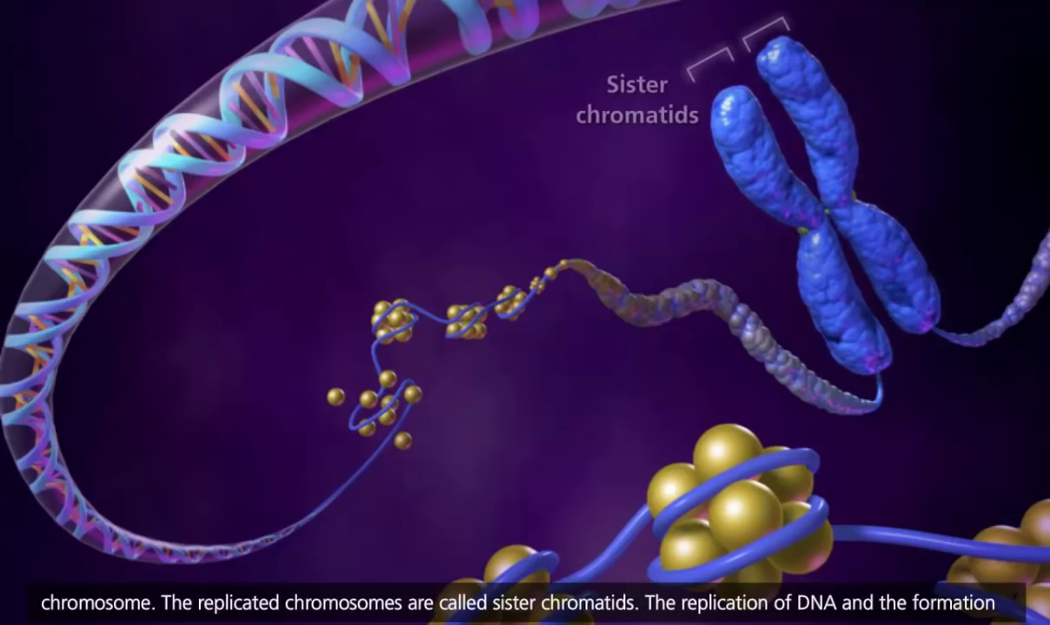

(1) NST ở kì giữa của nguyên phân là NST kép. Mỗi NST gồm 2 crômatit gắn với nhau ở tâm động. Mỗi crômatit chứa 1 phân tử AND | (2) NST ở tế bào không phân chia có cấu trúc đơn. Mỗi NST tương ứng với 1 crômatit của NST ở kì giữa.
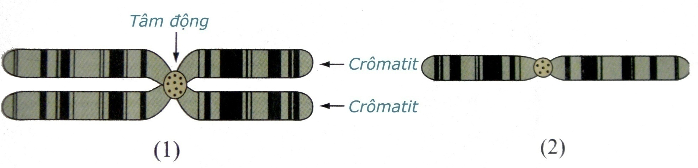

Bộ nhiễm sắc thể của người. Bộ nhiễm sắc thể của ruồi giấm.
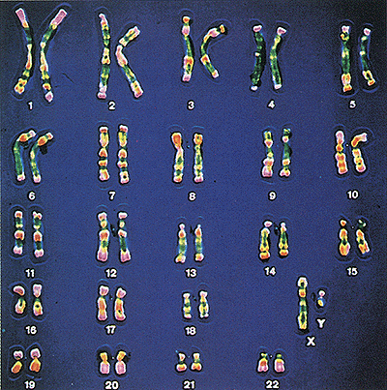 | 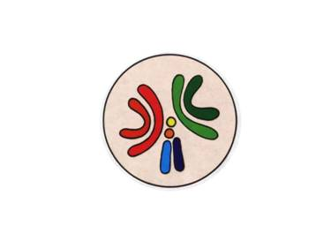
2. 2. Cấu trúc siêu hiển vi của NST.
Mức độ cuộn xoắn từ ADN -> NST với sự hỗ trợ của nhiều loại protein.
Các loại protein tham gia đóng gói NST:
+ 8 protein histon trong nucleoxom: H2A, H2B, H3, H4 - mỗi loại có 2 phân tử.
+ Protein giữa các nucleoxom: H1
- NST được cấu tạo từ ADN và protêin(histôn và phi histôn).
- (AND + prôtêin)→ Nuclêôxôm (8 pt prôtêin histôn được quấn quanh bởi 1 đoạn AND dài khoảng 146 cặp nuclêôtit, quấn 1 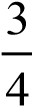 vòng).
- Chuỗi nuclêôxôm (mức xoắn 1) tạo sợi cơ bản có đường kính ≈ 11nm.
- Sợi cơ bản xoắn (mức 2) tạo sợi chất nhiễm sắc có đường kính≈ 30nm.
- Sợi chất nhiễm sắc xoắn mức 3 → ống siêu xoắn có đường kính ≈ 300 nm → Crômatit có đường kính ≈ 700nm→ NST.
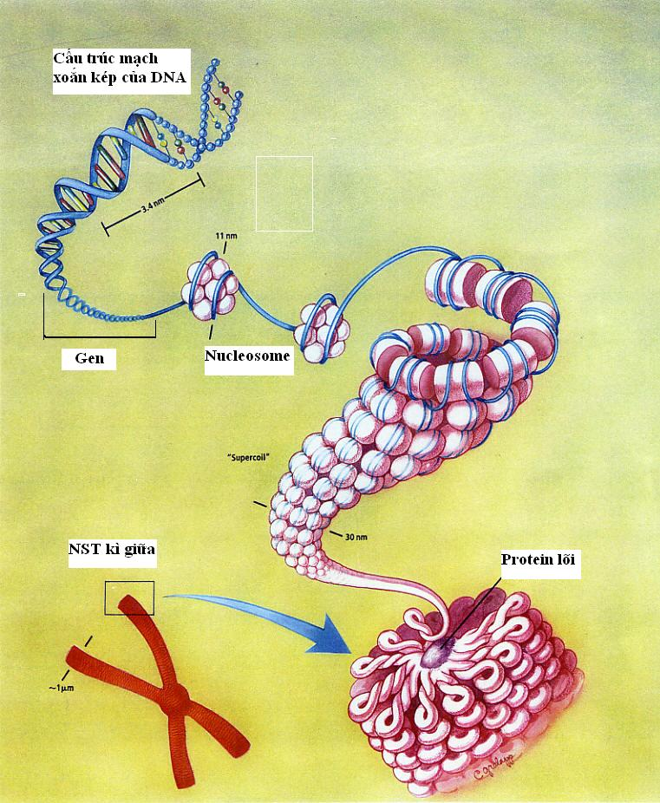
→Với cấu trúc xoắn như vậy nên L của 1 NST có thể rút ngắn 15000 – 20.000 lần so với L của AND → Đảm bảo thu gọn cấu trúc không gian nằm trong nhân với kích thước rất nhỏ, thuận lợi cho sự phân li của NST.

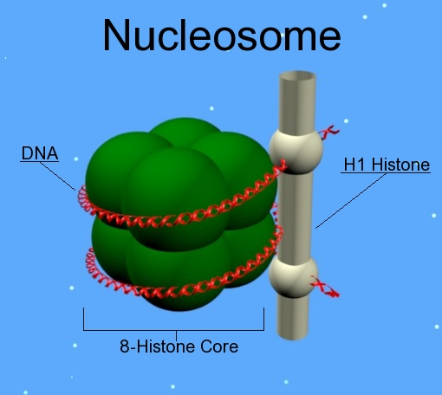 | 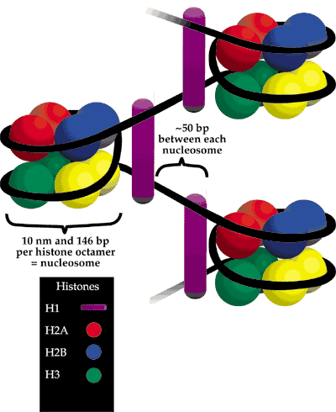
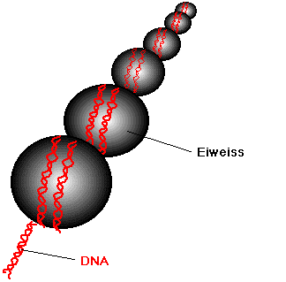
3. Chức năng của NST:
Chức năng của NST: NST là cơ sở vật chất DT ở cấp TB vì có chức năng chủ yếu sau:
3.1. Lưu giữ, bảo quản và truyền đạt TTDT:
+NST là cấu trúc mang gen: các gen trên NST được sắp xếp theo 1 trình tự xác định và DT cùng nhau.
+Gen được bảo quản nhờ Lk với Pr Histon, nhờ các trình tự nu đặc hiệu và các mức độ xoắn khác nhau.
+ Từng gen trên NST không thể nhân đôi riêng rẽ mà chúng được nhân đôi theo đơn vị nhân đôi gồm 1 số gen. Mỗi NST sau khi nhân đôi vẫn gắn với nhau ở tâm động.
+ Các NST có khả năng nhân đôi, phân li, tổ hợp qua nguyên phân, giảm phân, thụ tinh → Bộ NST được duy trì và ổn định qua các thế hệ.
3.2. Điều hòa hoạt động của các gen thông qua sự cuộn xoắn, mở xoắn NST.
3.3. Giúp tế bào phân chia đều vật chất di truyền vào tế bào con ở pha phân bào. NST có khả năng bị ĐB → làm cho các tính trạng DT được biến đổi → dẫn đến sự đa dạng, phong phú của loài.

4. Cơ chế di truyền ở cấp độ tế bào = cơ chế duy trì ổn định bộ NST của loài.
Bao gồm các cơ chế: nhân đôi, phân li, tổ hợp của các NST trong nguyên phân, giảm phân, thụ tinh.

Hợp tử ( 2n) N.Phân TB ( 2n)

Thụ tinh Giảm phân
Giao tử (n)
Giải thích: - Trong NP: Sự kết hợp giữa sự nhân đôi của các NST ở kì trung gian với sự phân li của các NST ở kì sau → đảm bảo cho sự ổn định của bộ NST ở TB con so với TB mẹ.
- Trong giảm phân: Nhờ sự nhân đôi, sự phân li của các NST tạo ra bộ NST đơn bội n trong các giao tử.
II. CÁC DẠNG ĐỘT BIẾN NHIỄM SẮC THỂ.
Đột biến NST có 2 dạng: Đột biến cấu trúc NST và đột biến số lượng NST
Mất đoạn : Ở người mất đoạn ở nhiễm sắc thể 21 gây ung thư máu.

Lặp đoạn: Ở ruồi giấm, lặp đoạn 16A hai lần trên nhiễm sắc thể X làm cho
mắt hình cầu trở thành mắt dẹt.
Cấu trúc Đảo đoạn: Ở ruồi giấm người ta đã phát hiện được 12 đảo đoạn trên nhiễm
sắc thể số 3, liên quan tới khả năng thích nghi với những điều
kiện nhiệt độ khác nhau trong môi trường .
Chuyển đoạn: một đoạn nhiễm sắc thể này bị đứt ra và gắn vào một nhiễm sắc
thể khác, hoặc 2 nhiễm sắc thể khác cặp cùng đứt một đoạn nào đó rồi trao đổi
đoạn bị đứt với nhau, các đoạn trao đổi có thể là tương đồng hoặc không.

2n -2 : thể không
Đột biến NST 2n – 1 : thể một
Lệch bội 2n +1 : thể ba
2n + 2 : thể bốn
Đa bội chẳn :4n,6n,8n…..
Số lượng Tự đa bội
Đa bội Đa bội lẻ:: 3n,5n,7n ……
Dị đa bội: (2n A+2n B)chứa bộ NST của 2 loài
1. Đột biến cấu trúc NST:
*Khái niệm: Là những biến đổi trong cấu trúc của NST, dẫn tới sự sắp xếp lại trình tự các gen → làm thay đổi hình dạng, cấu trúc của NST
(Được phát hiện nhờ quan sát TB đang phân chia, phương pháp nhuộm băng NST)
*Nguyên nhân chung: Do các tác nhân gây ĐB:
+Tác nhân bên ngoài: Tia phóng xạ, tia tử ngoại, các chất hóa học(các chất siêu ĐB –EMS, chất độc hóa học, thuốc trừ sâu, chất diệt cỏ…)
+Tác nhân bên trong TB: Do các biến đổi sinh lí nội bào, virut…
- Tuỳ thuộc vào độ bền vững về cấu trúc của NST ở các giai đoạn khác nhau mà 1 loại tác nhân gây ĐB tác động có thể tạo ra các dạng ĐB và với tần số khác nhau.
- Dưới tác động của các tác nhân gây ĐB trên, NST bị đứt ra, có khi 1 NST bị đứt thành nhiều đoạn và sau đó nối lại, nhưng thường không giữ cấu trúc cũ và đưa đến nhiều kiểu ĐB cấu trúc khác nhau. Có thể ảnh hưởng tới quá trình nhân đôi AND hay trao đổi chéo không đều giữa các crômatit.
*Cơ chế chung:
Các tác nhân gây đột biến ảnh hưởng đến quá trình tiếp hợp, trao đổi chéo...hoặc trực tiếp gây đứt gãy NST → làm phá vỡ cấu trúc NST. Các đột biến cấu trúc NST dẫn đến sự thay đổi trình tự và số lượng các gen, làm thay đổi hình dạng NST.
*Các dạng ĐB, cơ chế, hậu quả và ý nghĩa của các dạng ĐBCTNST:
ĐB ĐBCTNST làm rối loạn sự liên kết của các cặp NST tương đồng trong giảm phân, làm thay đổi tổ hợp các gen trong giao tử, dẫn đến biến đổi KG và KH. Nhiều ĐB có hại đối với cơ thể nhất là ở thể đồng hợp tử.
→Đột biến này thực chất là sự sắp xếp lại những khối gen trên và giữa các NST, được phát hiện nhờ phương pháp nhuộm băng NST (tiêu bản NST). Các tác nhân vật lý như các tia phóng xạ, tác nhân hóa học và các tác nhân sinh học như virus có thể gây ra đột biến dạng này. Gồm 4 dạng: mất đoạn, lặp đoạn, đảo đoạn và chuyển đoạn.
1.1. Mất đoạn
NST bình thường
Đột biến mất đoạn
A
G
H
F
E
C
B
D
A
G
H
F
E
C
B

* Là sự mất đi từng đoạn NST( do bị đứt), có thể mất đoạn đầu không chứa tâm động có thể mất đoạn giữa chứa tâm động.
* Hậu quả:
- Làm giảm số lượng gen trên NST→ thường gây chết hoặc giảm sức sống đối với thể ĐB do sự mất cân bằng của hệ gen đặc biệt là mất đoạn dài.
* Ý nghĩa(vai trò):
- Mất đoạn nhỏ có thể không làm giảm sức sống →Vận dụng hiện tượng mất đoạn nhỏ để loại bỏ các gen có hại.
- Ngoài ra vận dụng để xác định vị trí gen trên NST → lập bản đồ DT ở người
* VD:
- Ở người: NST thứ 21, 22 bị mất đoạn (1 phần vai dài: NST philađenphia,ph₁→ sẽ gây ung thư máu ác tính.
- NST số 5 bị mất đoạn → gây hội chứng trẻ em có tiếng khóc như tiếng mèo kêu.
Mất đoạn làm giảm số lượng gen trên NST. Mất đoạn thường gây chết và giảm sức sống hoặc mất các tính trạng tương ứng. Do đó người ta ứng dụng đột biến mất đoạn để loại khỏi NST những gen không mong muốn hoặc xác định vị trí của gen trên NST -> lập bản đồ gen.
1.2. Lặp đoạn
A
G
H
F
E
C
B
D
D
A
G
H
F
E
C
B
D
NST bình thường
Đột biến lặp đoạn

Do trao đổi chéo không cân giữa các crômatit
* Là 1 đoạn của NST có thể được lặp lại 1 hay nhiều lần → làm tăng số lượng gen trên NST → làm mất cân bằng trong hệ gen.
* Gây tăng cường hoặc giảm sự biểu hiện của tính trạng. Nhìn chung Lặp đoạn thường không gây hậu quả nghiêm trọng như mất đoạn. Lặp đoạn dẫn đến lặp gen, tạo điều kiện cho ĐBG tạo ra các alen mới trong quá trình tiến hoá.
* Có ý nghĩa đối với tiến hóa vì tạo ra đoạn vật liệu DT bổ sung.
* VD: - Ở ruồi giấm cái: Lặp đoạn Bar làm mắt lồi thành mắt dẹt.
- Ở Đại mạch: lặp đoạn làm tăng hoạt tính của Enzim Amilaza → có ý nghĩa trong cộng nghiệp sản xuất bia.
1.3. Đảo đoạn.
Đảo đoạn ngoài tâm động
NST bình thường
A
G
H
F
E
C
B
D
A
G
H
C
B
F
E
D

* Là 1 đoạn NST nào đó bị đứt ra rồi đảo ngược 180⁰ rồi lại nối vào vị trí cũ trên NST. Đoạn bị đảo có thể chứa tâm động hoặc không.
* Làm thay đổi trình tự phân bố của các gen trên NST. Ít ảnh hưởng nghiêm trọng tới sức sống vì vật chất DT không mất mát. Tuy nhiên vẫn có thể gây hại cho thể ĐB: có thể làm cho gen đang ở dạng hoạt động →dạng không hoạt động→ giảm sức sống, gây bán bất thụ (ở cơ thể dị hợp: mang đoạn đảo khi giảm phân, nếu trao đổi chéo diễn ra trong vùng đoạn đảo sẽ tạo ra các giao tử không bình thường →hợp tử sẽ bị giảm sức sống). Tuy nhiên, cơ thể đồng hợp về đột biến này vẫn sinh sản bình thường.
* Sự sắp xếp lại các gen do đảo đoạn →đã góp phần tạo ra sự đa dạng giữa các thứ, các nòi trong cùng 1 loài →tạo nguồn nguyên liệu DT cho quá trình tiến hóa và chọn giống.
* VD: - Ở loài muỗi: Quá trình đảo đoạn được lặp lại trên các NST→ góp phần tạo nên các loài mới.
- Ở ruồi giấm: đã phát hiện 12 dạng đảo đoạn trên NST sô 3 liên quan tới khả năng thích ứng với t⁰ khác nhau của môi trường.
(hình ảnh NST đảo đoạn tiếp hợp -> cách nhận biết đột biến đảo đoạn)
1.4. Chuyển đoạn
* Là dạng ĐB dẫn đến sự trao đổi đoạn trong 1 NST hoặc giữa các NST không tương đồng.
Chuyển đoạn trong cùng một NST
G
A
B
C
H
F
E
D
A
B
C
G
H
F
E
D

Có thể chuyển đoạn từ NST này sang NST khác hoặc chuyển đoạn cùng NST. Do đó có thể làm thay đổi hoặc giữ nguyên số lượng gen. Tuy nhiên trong chương trình thường chỉ xét chuyển đoạn giữa các NST không tương đồng.
Chuyển đoạn giữa hai NST không tương đồng
Chuyển đoạn tương hỗ là 1 đoạn của NST này chuyển dang 1 NST khác và ngược lại.
-Chuyển đoạn tương hỗ.

A
B
C
G
H
F
E
D
M
R
Q
O
N
P
R
Q
O
P
A
B
M
N
C
G
H
F
E
D

- Chuyển đoạn không tương hỗ.

A
B
C
G
H
F
E
D
M
R
Q
O
N
P
C
G
H
F
E
D
A
B
M
R
Q
O
N
P

Chuyển đoạn không tương hỗ là trường hợp 1 đoạn của NST hoặc cả 1 NST này sáp nhập vào NST khác (gọi riêng trường hợp này là đột biến Robecson - giả thuyết của quá trình hình thành loài người từ tinh tinh.
* Chuyển đoạn nhỏ ít ảnh hưởng, có thể có lợi cho sinh vật: → ứng dụng trong chọn và tạo giống ->Có vai trò quan trọng trong hình thành loài mới.
*VD:- Người ta phát hiện nhiều đột biến chuyển đoạn nhỏ ở lúa, chuối, đậu…
- Thể chuyển đoạn giảm khả năng sinh sản nên có thể dùng côn trùng mang chuyển đoạn làm công cụ phòng trừ sâu hại bằng pháp DT.
Vai trò – Chuyển đoạn có vai trò quan trọng trong quá trình hình thành loài mới.
Đột biến chuyển đoạn:  - Ví dụ:  Ở người, đột biến chuyển đoạn không cân giữa NST 22 vex 9 tạo nên NST 22 ngắn hơn bình thường gây nên bệnh ung thư máu ác tính. | 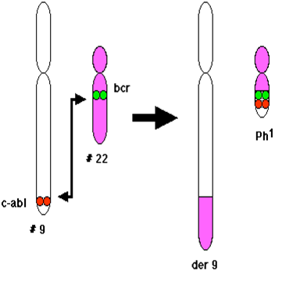

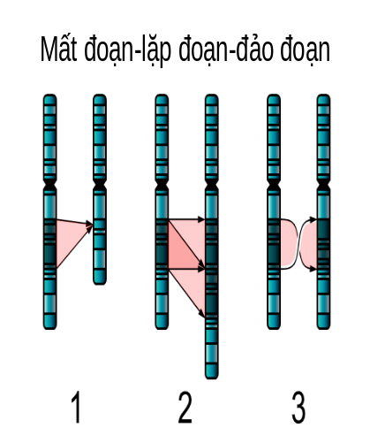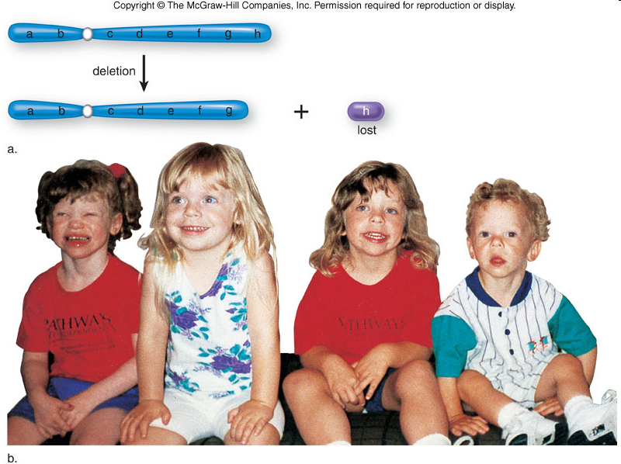
Việc mất một phần của nhiễm sắc thể 7 gây ra hội chứng Williams
2. Đột biến số lượng NST
Là những đột biến làm thay đổi về số lượng NST trong tế bào. Gồm 2 loại: dị bội (lệch bội) và đa bội.
2.1. Dị bội (lệch bội)
Đột biến lệch bội cung cấp nguyên liệu cho quá trình tiến hóa. Trong chọn giống, có thể sử dụng đột biến lệch bội để đưa NST mong muốn vào cơ thể khác. Ngoài ra người ta
ĐB lệch bội( thường xảy ra đối với thực vật, ít xảy ra đối với động vật)
Khái niệm:
* Là những biến đổi về số lượng NST xảy ra ở 1 hay 1 số cặp NST tương đồng.
* Gồm các dạng chính:
+Thể khuyết nhiễm( Không nhiễm): 2n – 2
+ Thể 1 nhiễm( thể đơn nhiễm): 2n – 1
+ Thể 3 nhiễm ( tam nhiễm): 2n + 1
+ Thể 1 nhiễm kép: 2n – 1 – 1
+ Thể 3 nhiễm kép: 2n + 1 + 1
+ Thể 4 nhiễm: 2n + 2
+ Thể 4 nhiễm kép: 2n + 2 + 2
Nguyên nhân và cơ chế phát sinh:
* Do các tác nhân ĐB bên ngoài hay do sự biến đổi sinh lí nội bào dẫn đến làm cản trở sự phân li của 1 hay 1 số cặp NST. Quá trình này có thể xảy ra trong giảm phân hay nguyên phân. Có thể xảy ra ở NST thường hoặc NST giới tính.
* Cơ chế phát sinh các thể lệch bội tùy theo sự phân li sai lệch. của NST:
- Sự không phân li của 1 hay 1 số cặp NST trong giảm phân tạo ra các giao tử không bình thường: Giao tử thừa( n + 1), hay giao tử thiếu( n – 1). Trong thụ tinh: Các giao tử này kết hợp với các giao tử bình thường sẽ tạo ra các thể lệch bội.
- Sự không phân li của các NST trong nguyên phân ở các TB dinh dưỡng 2n, nếu xảy ra ở giai đoạn sớm của hợp tử thì 1 phần cơ thể mang ĐB lệch bội và hình thành thể khảm.
*VD: Trên NST thường: Ở người cặp NST 23 không phân li trong giảm phân ở 1 phía bố hoặc mẹ theo sơ đồ sau:
P(2n):

G(n):

F:

- 5% hội chứng Down do sự chuyển đoạn giữa NST 21 với 1 NST bất kỳ mà thường là NST 14, kết hợp với sự phân ly bất thường hợp tử mang 2 NST 21 bình thường và 1 NST chuyển đoạn (21+14) sẽ phát triển thành người bị Down.
- 3 NST số 13 gây hội chứng Patau: đầu nhỏ, sứt môi, thừa ngón, chết yểu, biến dạng,….
- 3 NST số 18 gây hội chứng Etuôt: trán bé, khe mắt hẹp,…
- 95% người bị Down do có 3 NST 21 trong tế bào: cổ ngắn, khe mắt xếch, lưỡi dài và dày, ngón tay ngắn, chậm phát triển, si đần, vô sinh,…
* Quá trình rối loạn thường xảy ra ở người mẹ → Phụ nữ không nên sinh con tuổi ngoài 40, tỉ lệ hội chứng Đao tăng lên cùng với tuổi của người mẹ. Tuổi người mẹ càng cao, tế bào càng dễ bị rối loạn → ảnh hưởng tới sự phân li của NST.
Đột biến NST giới tính (cặp NST số 23)
- Hội chứng 3X (siêu nữ) (XXX) : nữ, có kiểu hình bình thường, buồng trứng, dạ con không phát triển, khó có con.
- Hội chứng Tớcnơ (XO): nữ, cơ quan sinh dục không phát triển nên không sinh sản được => dùng hoocmon estrongen để chữa trị để các đặc điểm sinh dục thứ cấp phát triển bình thường.
- Hội chứng Claiphento (XXY): nam, chân tay dài, mù màu, không có khả năng sinh sản, IQ thấp, vú phát triển,….
- Thể ba nhiễm (XYY): NST tội phạm: nam, sinh sản bình thường, theo nghiên cứu thì hung hãn hơn bình thường,….

P(2n) : XX XY

G(n) : XX O X Y

F: XXX XO XXY OY

HC 3 X HC Tơcnơ HC Claiphentơ Không thấy(Chết khi ở hợp tử)
Hậu quả: ĐB lệch bội làm tăng thêm hay giảm số lượng NST ơ 1 hay 1 vài cặp NST → Làm mất cân bằng của hệ gen nên thể lệch bội thường không sống được hoặc làm giảm sức sống, giảm khả năng sinh sản…
Vai trò:Cung cấp nguyên liệu cho quá trình tiến hóa.Trong chọn giống: có thể sử dụng ĐB lệch bội để đưa các NST mong muốn vào cơ thể khác. Ngoài ra, người ta còn sử dụng ĐB lệch bội để xác định vị trí của của gen trên NST.
2.2. Đa bội
Là những biến đổi làm thay đổi số lượng toàn bộ bộ NST, làm tăng 1 số nguyên lần (>2) bộ NST đơn bội của loài →(3n, 4n, 5n …).
* Thể đa bội: Những cơ thể mang TB chứa 3n, 4n, 5n, … → gọi là thể đa bội.
Có 2 dạng:
+Tự đa bội (đa bội cùng nguồn): là sự tăng 1 số nguyên lần số NST đơn bội của cùng 1 loài.
Gồm đa bội chẵn: 4n, 6n,… và đa bội lẻ: 3n, 5n, 7n,…
+ Dị đa bội (Thể đa bội khác nguồn): là hiện tượng làm tăng số bộ NST đơn bội của 2 loài khác nhau cùng tồn tại trong 1 TB. Thể tự đa bội được hình thành do lai xa kết hợp với đa bội hóa.
Nguyên nhân :
Do các tác nhân vật lí, hóa học, của MT ngoài, do rối loạn MT nội bào hoặc do lai xa giữa hai loài khác nhau.
Cơ chế phát sinh:
* Đa bội chẵn:
- Trong nguyên phân: Các NST đã nhân đôi nhưng thoi vô sắc không hình thành → tất cả các cặp NST không phân li → Kết quả trong TB số lượng NST tăng lên gấp đôi→ tạo TB 4n. Nếu xảy ra ở lần nguyên phân đầu tiên của hợp tử→ cũng tạo ra thể tứ bội. Nếu xảy ra ở đỉnh sinh trưởng của 1 cành 2n→ tạo cành tứ bội trên cây lưỡng bội( Khảm)
- Trong giảm phân:
+ Các NST không phân li → tạo giao tử 2n, sự kết hợp của các giao tử 2n → tạo hợp tử 4n.
+ Lai giữa các dạng đa bội chẵn với nhau.
* Đa bội lẻ: chỉ xảy ra trong giảm phân: sự không phân li của các cặp NST → tạo giao tử 2n, các giao tử này kết hợp với giao tử bình thường n → tạo cơ thể 3n
* Dị đa bội:
- P(2n): Củ cải x Bắp cải
18 RR 18 BB
G(n) : 9R 9B
F₁(2n): 18 = 9R + 9B → Bất thụ
(Ở các loài thực vật có hoa các giao tử của cơ thể bất thụ có khả năng tự thụ phấn)
Tứ bội hóa =Consixin
F₁(2n): F₁(4n): 36= 18RR + 18 BB→ Hữu thụ (Cây song nhị bội )
3. Đặc điểm, vai trò của thể đa bội:
- Ở thực vật, thể đa bội thường gặp hầu hết ở các nhóm cây: Thể đa bội lẻ hầu như không có khả năng sinh giao tử bình thường → bất thụ( không hạt).TB của thể đa bội có số lượng AND tăng gấp bội → quá trình sinh tổng hợp các chất hữu cơ diễn ra mạnh mẽ → TB của cơ thể đa bội có kích thước lớn→ cơ quan dinh dưỡng có kích thước lớn, sinh trưởng phát triển khỏe, chống chịu tốt. Thể đa bội thường gặp ở những vùng lạnh.
- Ở động vật, thể đa bội thường hiếm gặp, nhất là động vật giao phối.
- Vai trò của thể đa bội :
+ Có ý nghĩa đối với kinh tế: cho năng suất cao
+ Các cơ thể đa bội có thể tạo thành giống mới, cung cấp nguồn nguyên liệu cho quá trình tiến hóa, góp phần hình thành loài mới.
TỐM TẮT:
Cơ chế chung | Các dạng | Khái niệm | Hậu quả và vai trò
Các tác nhân gây ĐB ảnh hưởng đến quá trình tiếp hợp, trao đổi chéo… hoặc trực tiếp làm đứt gãy NST => phá vỡ cấu trúc NST. Các ĐBCTNST dẫn đến sự thay đổi trình tự và số lượng các gen, làm thay đổi hình dạng NST. | Mất đoạn | NST Mất đi 1 đoạn (đoạn đứt không chứa tâm động). | - Giảm số lượng gen, làm mất cân bằng hệ gen trên NST=> thường gây chết hoặc giảm sức sống  Ví dụ:  - Xác định vị trí của gen trên NST, loại bỏ những gen có hại.
 | Lặp đoạn | Một đoạn nào đó của NST có thể lặp lại một hay nhiều lần. | Gia tăng số lượng gen=>mất cân bằng hệ gen =>Tăng cường hoặc giảm bớt mức biểu hiện của tính trạng(VD. .
 | Đảo đoạn | Một đoạn NST bị đứt, quay 180⁰ rồi gắn vào NST. | - Làm thay đổi vị trí gen trên NST => có thể gây hại, giảm khả năng sinh sản.  - Góp phần tạo NL cho tiến hóa.
 | Chuyển đoạn | Là dạng ĐB dẫn đến trao đổi đoạn trong cùng một NST hoặc giữa các NST không tương đồng. | - Chuyển đoạn lớn thường gây chết, mất khả năng sinh sản.  - Chuyển đoạn nhỏ được ứng dụng để chuyển gen tạo giống mới.
Đột biến số lượng NST: Là những biến đổi làm thay đổi số lượng NST trong TB gồm lệch bội và đa bội.
Các dạng |  | Cơ chế | Hậu quả và vai trò
Thể lệch bội | 2n - 1 | - Các tác nhân gây đột biến gây ra sự không phân li của một hay một số cặp NST => các giao tử không bình thường.  - Sự kết hợp của giao tử không bình thường với các giao bình thường hoặc giaop tử không bình thường với nhau => các thể lệch bội | - Hậu quả: Đột biến lệch bội thường làm tăng hoặc giảm một hay một số NST => mất cân bằng hệ gen, thường gây chết hay giảm sức sống, giảm khả năng sinh sản tùy loài.  - Vai trò: Cung cấp nguồn nguyên liệu cho Chọn lọc và tiến hóa. Trong chọn giống có thể sử dụng đột biến lệch bội để xác định vị trí của các gen trên NST.
Thể lệch bội | 2n + 1
Thể lệch bội | 2n + 2
Thể lệch bội | 2n – 2 ...
Thể đa bội | Tự đa bội  (Đa bội chẵn và đa bội lẻ) | - Các tác nhân gây đột biến gây ra sự không phân li của toàn bộ các cặp NST tạo ra các giao tử mang 2n NST.  - Sự kết hợp của giao tử 2n với giao tử n hoặc 2n khác tạo ra các đột biến đa bội. | - Hậu quả: Cá thể đa bội lẻ không có khả năng sinh giao tử bình thường.  - Vai trò:  Do số lượng NST trong TB tăng lên => lượng ADN tăng gấp bội nên quá trình tổng hợp các chất hữu cơ xảy ra mạnh mẽ.  Cung cấp nguồn nguyên liệu cho quá trình tiến hóa. Góp phần hình thành nên loài mới trong tiến hóa.
Thể đa bội | Dị đa bội | Xảy ra đột biến đa bội ở tế bào của cơ thể lai xa, dẫn đến làm gia tăng bộ NST đơn bội của 2 loài khác nhau trong tế bào.
B. BÀI TẬP ĐỘT BIẾN NST
I. NHỮNG ĐIỂM CẦN CHÚ Ý KHI GIẢI BÀI TẬP
1. Nếu bài toán yêu cầu xác định dạng ĐBCTNST: Có thể phân thành các dạng liên quan đến số lượng NST tham gia ĐB:
* Dạng ĐB liên quan tới 1NST
- Nếu có sự đảo đoạn NST thì đoạn bị đảo có chứa hoặc không chứa tâm động. Khi đó số lượng gen trên NST không đổi → Kích thước NST không đổi, nhóm gen liên kết không đổi.
Làm thay đổi trật tự phân bố gen trên NST. Các gen cách xa nhau trên NST
- Nếu xảy ra sự mất đoạn NST, khi đó các gen nhích lại gần nhau trên 1 NST và số lượng gen trên 1NST giảm → kích thước NST thay đổi
- Nếu xảy ra lặp đoạn NST, khi đó số lượng gen trên NST tăng → kích thước NST thay đổi và các gen cách xa nhau trên 1 NST.
- Nếu xảy ra chuyển đoạn trên cùng 1 NST, thì số lượng gen trên NSTkhông đổi →kích thước NST không đổi, nhóm gen liên kết không đổi và các gen cách xa nhau trên 1 NST
*Dạng ĐB liên quan tới 2 hoặc nhiều NST
- Nếu xảy ra sự lặp đoạn NST, thì do TĐC không đều giữa các crômatit của 2 NST tương đồng, nên số lượng gen trên NST tăng lên → kích thước NST thay đổi.
- Nếu có sự chuyển đoạn trên 2 NST và chuyển đoạn không tương hỗ thì có thể làm thay đổi vị trí gen trên NST, kích thước NST thay đổi và nhóm gen liên kết thay đổi.
2. Nếu bài toán yêu cầu xác định ĐBSLNST ở thể dị bội, ta có thể phân thành: Thể 3 nhiễm(2n + 1), thể 1 nhiễm
(2n – 1), thể 4 nhiễm(2n + 2) và thể khuyết (2n – 2).
Cơ chế phát sinh giao tử dẫn đến dị bội:
1.Trường hợp xảy ra trên 1 cặp NST thường(Aa), ta có:
a.Giảm phân bình thường:
Aa → AAaa
(2n tự nhân đôi)
Lần GP I AA aa

Lần GP II A A a a
Kết quả GP: Từ 1 TB sinh giao tử 2n → 2 loại giao tử n : A và a
b.Giảm phân bất thường:
* Ở lần phân bàoI
→ A Aaa

Lần GP I AA aa O

n GP II Aa Aa O O
(n+1) (n+1) (n-1) (n-1)
Kết quả GP: Từ 1 TB sinh giao tử 2n → 2 loại giao tử là: (n+1), (n-1)
* Ở lần phân bàoII
Aa → A Aaa
(2n tự nhân đôi)
Lần GP I A aa

Lần GP II AA O a a
(n+1) (n-1) (n) (n)
Hoặc: Aa → AAaa
(2n tự nhân đôi)
Lần GP I AA aa

Lần GP II A A aa O
(n) (n) (n+1) (n-1)
Kết quả GP: Từ 1 TB sinh giao tử 2n →3 loại giao tử : n ,n+1, n-1
2.Trường hợp xảy ra trên 1 cặp NST giới tính:
Cặp XX( đa số loài, con cái có cặp XX)
a. Giảm phân bình thường:
XX → XXXX
(2n tự nhân đôi)
Lần GP I XX XX

Lần GP II X X X X
Kết quả GP: Từ 1 TB sinh trứng→ 1loại trứng X(n)
b.Giảm phân bất thường:
* Ở lần phân bàoI
XX → XXXX
(2n tự nhân đôi)
Lần GP I XXXX O

Lần GP II XX XX O O
(n+1) (n+1) (n-1) (n-1)
Kết quả GP: Từ 1 TB sinh trứng→1 trong 2 loại trứng là XX (n+1) và O (n-1)
* Ở lần phân bàoII
XX → XXXX
(2n tự nhân đôi)
Lần GP I XX XX

Lần GP II XX O X X
(n+1) (n-1) (n) (n)
Kết quả GP: Từ 1 TB sinh trứng cho 1 trong 3 loại trứng: X, XX, O
Cặp NST XY
a.Giảm phân bình thường:

XY → XXYY
(2n tự nhân đôi)
Lần GP I XX YY

Lần GP II X X Y Y
Kết quả GP: Từ 1 TB sinh tinh→2 tinh trùng: X và Y
b.Giảm phân bất thường:
* Ở lần phân bàoI
XY → XXYY
(2n tự nhân đôi)
Lần GP I XXYY O

Lần GP II

XY XY O O
(n+1) (n+1) (n-1) (n-1)
Kết quả GP: Từ 1 TB sinh tinh cho2loại tinh trùng XY,O (n-1)
* Ở lần phân bàoII
XY → XXYY
(2n tự nhân đôi)
Lần GP I XX YY

Lần GP II XX O Y Y
(n+1) (n-1) (n) (n)

Hoặc: XY XXYY
(2n tự nhân đôi)

Lần GP I XX YY

Lần GP II X X YY O
(n) (n) (n+1) (n-1)
Kết quả GP:
+ Nếu NST kép XX không phân li:Từ 1 TB sinh tinh cho 3 loại tinh trùng là:XX(n+1), O(n-1), Y(n)
+ Nếu NST kép không phân li: Từ 1 TB sinh tinh cho 3 loại tinh trùng là:YY(n+1),X(n),O(n-1)
Lưu ý rằng, trong giảm phân, NST có thể không phân li ở lần phân bào 1, hoặc lần phân bào 2, hoặc cả 2 lần phân bào.
Trường hợp xác định tỉ lệ các loại giao tử của thể dị bội(2n+1) :
+ Ta dựa trên nguyên tắc: Dạng dị bội giảm phân tạo 2 loại giao tử là (n+1) và (n) có thể thụ tinh được( xác định bằng sơ đồ tam giác)
- AAA → 1/2A; 1/2 AA
- AAa → 1/6a ; 2/6A ; 1/6AA ; 2/6Aa
- Aaa → 2/6a ; 1/6A ; 2/6Aa ; 1/6 aa
- aaa → 1/2a ; 1/2 aa
3. Cách viết giao tử của cơ thể đa bội ch ẵn: Chỉ có các giao tử lưỡng bội mới đủ sức sống và tham gia thụ tinh( cơ thể đa bội lẻ thường không có khả năng sinh giao tử bình thường nên thường bất thụ)
a)* Dạng AAAA → : 0; AAAA, 4A; 6AA; 4AAA ( 100% AA)
* Dạng AAAa → : 0; AAAa, 3A; 1a; 3AA; 3Aa; 1AAA; 2Aaa (1/2AA: 1/2Aa)
* Dạng AAaa → : 0; AAaa, 2A; 2a; 1AA; 4Aa; 1aa; 2Aaa; 2Aaa ( 1/6AA: 4/6Aa: 1/6aa)
* Dạng Aaaa → : 0; Aaaa, 1A; 3a; 3Aa; 3aa; 2Aaa; 1aaa ( 1/2Aa: 1/2aa)
* Dạng aaaa → : 0; 4a; 6aa; 4aaa ( 100% aa)
Công thức tính số thể lệch bội đơn và lệch bội kép
DẠNG ĐỘT BIẾN | SỐ TRƯỜNG HỢP TƯƠNG ỨNG VỚI CÁC CẶP NST
Lệch bội đơn | C_{n}¹ = n
Lệch bội kép | C_{n}² = n(n – 1)/2
Có a thể lệch bội khác nhau | A_{n}^{k} = n!/(n –k)!
II. BÀI TẬP VẬN DỤNG.
Bài 1: Cho hai NST có cấu trúc và trình tự như sau:
A B C D E*F G H và M N P O * Q R
Dấu * biểu thị cho tâm động.
a/ Hãy cho biết tên và giải thích các dạng đột biến cấu trúc NST, NST có cấu trúc và trình tự tương ứng như sau:
1/ A B C F * E D G H 2/ A B C B C D E * F G H
3/ A B C E * F G H 4/ A D E * F B C G H
5/ M N O A B C D E * F G H và P * Q R
6/ M N O C D E * F G H và A B P * Q R
7/ A D C B E * F G H
b/ lấy ví dụ về đột biến các trường hợp 2 và 3
c/ Trong các trường hợp trên trường hợp nào không làm thay đổi nhóm liên kết?
d/ Cho biết trường hợp nào không làm thay đổi hình dạng NST?
Hướng dẫn giải
a/ TH1: đảo đoạn D E F
TH 2 : lặp đoạn B C hoặc đoạn BC trên cặp NST tương đồng đứt rồi xen vào.
TH 3: mất đoạn D
TH 4: chuyển đoạn BC cùng NST.
TH 5: chuyển đoạn không tương hỗ.
TH 6: chuyển đoạn tương hỗ
TH 7: đột biến đảo đoạn BCD không chứa tâm động.
b/ Trường hợp 2 làm tăng hoạt tính enzim amilaza có ý nghĩa trong công nghiệp sản xuất rượu bia hoặc có thể ảnh hưởng đến thị lực của ruôi giấm.
Trường hợp 3: ở người mất đoạn NST số 21 gây ung thư máu.
c/ Trường hợp 1 và 7 (số nhóm liên kết = bộ NST đơn bội của loài).
d/ Trường hợp 7.
Bài 2:
Có hai nhiễm sắc thể số (I) và (II) có cấu trúc và trình tự các gen sau:
(I) A B C D E * F G H
(II) M N O P Q * R
Sau khi đột biến tạo ra các dạng sau :
Dạng A. A B C B C D E * F G H
Dạng B. M N O A B C D E * F G H và P Q * R
Dạng C. A B C F * E D G H
Dạng D. A B C E * F G H
1. Đột biến cấu trúc nào làm tăng cường hoặc giảm cường độ biểu hiện tính trạng ?
A. Dạng D B. Dạng B C. Dạng C D. Dạng A
2. Dạng đột biến cấu trúc nào thường làm giảm sức sống hoặc gây chết cho sinh vật ?
A. Dạng D B. Dạng B C. Dạng C D. Dạng A
Bài 3 :
Xét 2 cặp NST tương đồng trong 1 TB sinh dục :
- Cặp 1 gòm NST có nguồn gốc từ bố có kí hiệu : ABCD và NST có nguồn gốc từ mẹ, kí hiệu : abcd
- Cặp 2 gồm NST có nguồn gốc từ bố có kí hiệu : EFGH và NST có nguồn gốc từ mẹ, kí hiệu efgh. Trong quá trình giảm phân của Tb s.dục nói trên, giả thuyết xuất hiện 1 trong các trường hợp dưới đây :
+ TH 1 : Thấy có 2 loại giao tử mang 2 NST là : ABC và efgh
+ TH 1 : Thấy có 2 loại giao tử mang 2 NST là : abcd và EFHG
+ TH 1 : Thấy có 2 loại giao tử mang 2 NST là : ABCD và efggh
+ TH 1 : Thấy có 2 loại giao tử mang 2 NST là : abcE và dFGH.
1.Viết kí hiệu di truyền của TB s.dục nói trên.
2.Xác định dạng ĐB và viết kí hiệu của các loại giao tử có thể xuất hiện trong các trường hợp trên. Cho rằng ở mỗi trường hợp, ngoài các NST đã cho, trật tự các gen của các NST còn lại không thay đổi
HD giải :
1. Kiểu DT của TB sinh dục : ABCD EFGH
abcd efgh
2. Dạng ĐB :
a. TH1 :
- Giao tử đã cho : ABC và efgh, chứng tỏ đã mất đoạn D của NST có nguồn gốc từ bố trong cặp NST tương đồng 1.
- Các loại giao tử có thể xuất hiện :
+ G.tử có ABC và EFGH + G.tử có ABC và efgh
+ G.tử có abcd và EFGH + G.tử có abcd và efgh.
b. TH2 :
- Giao tử đã cho : abcd và EFGH chứng tỏ đã đảo đoạn (GH -> HG) trong NST có nguồn gốc từ bố trong cặp NST tương đồng 2.
- Các loại giao tử có thể xuất hiện :
+ G.tử có ABCD và EFGH + G.tử có ABCD và efgh
+ G.tử có abcd và EFGH + G.tử có abcd và efgh.
c.TH3 :
- Giao tử đã cho : ABCD và efggh, chứng tỏ đã có lặp đoạn mang g trong NST có nguồn gốc từ mẹ trong cặp NST tương đồng 2
- Các loại giao tử có thể xuất hiện :
+ G.tử có ABCD và EFGH + G.tử có ABCD và efggh
+ G.tử có abcd và EFGH + G.tử có abcd và efggh.
d..TH4:
- Giao tử đã cho : abcE và dEGH, chứng tỏ đã xảy ra ĐB chuyển đoạn : đoạn d của NST có nguồn gốc từ trong cặp tương đồng 1 và đoạn E của NST có nguồn gốc từ bố trong cặp tương đồng 2 đã chuyển vị cho nhau
- Các loại giao tử có thể xuất hiện :
+ G.tử có ABCD và dFHG + G.tử có ABCD và efgh
+ G.tử có abcE và dFHG + G.tử có abcE và efgh.
Bài 4(ĐH2004)
Có 4 dòng ruồi giấm thu thập từ 4 vùng địa lí khác nhau. Phân tích trật tự của gen trên NST số 2, người ta thu được kết quả sau :
Dòng 1 : ABFEDCGHIK
Dòng 2 : ABCDEFGHIK
Dòng 3 : ABFEHGIDCK
Dòng 4 : ABFEHGCDIK
HD giải
1- Đảo đoạn : 3→ 4 →1 →2
2- Hậu quả :
Đột biến đa bội
Bài 5. Ở 1 loài sinh vật, TB lưỡng bội có bộ NST 2n = 20, người ta thấy trong 1 TB có 19 NST bình thường và 1 NST có tâm động ở vị trí khác thường, nhưng chiều dài NST không thay đổi. Hãy cho biết NST khác thường có thể được hình thành bằng cơ chế nào?
( Trả lời:- 1 đoạn NST có tâm động không cân quay đảo 180⁰
- 1 đoạn NST chuyển từ phía này sang phía đối diện của tâm động)
Bài 6. Bộ NST lưỡng bội của một loài thực vật hạt kín có 6 cặp NST kí hiệu là : I, II, III, IV, V, VI. Khi khảo sát một quần thể của loài này người ta phát hiện có bốn thể đột biến kí hiệu là a, b, c, d. Phân tích tế bào của bốn thể đột biến trên người ta thu được kết quả như sau :
Thể đột biến | Số lượng NST đếm được ở từng cặp
 | I | II | III | IV | V | VI
a | 3 | 3 | 3 | 3 | 3 | 3
b | 4 | 4 | 4 | 4 | 4 | 4
c | 4 | 2 | 4 | 2 | 2 | 2
D | 2 | 2 | 3 | 2 | 2 | 2
- Xác định tên gọi của các thể đột biến trên.
- Nêu cơ chế hình thành các dạng đột biến đó (mỗi dạng đột biến chỉ cần nêu một cơ chế)
HD GIẢI:
1-Tên gọi của các đột biến
A. Thể tam bội: 3n B. Thể tứ bội: 4n
C. Thể bốn kép: 2n+2+2 D. Thể ba: 2n+1
- Trong quá trình thụ tinh: giao tử (n+1) kết hợp với giao tử bình thường (n) tạo hợp tử (2n+1) phát triển thành thể ba.
2-Cơ chế hình thành các dạng đột biến trên.
* Cơ chế hình thành thể tam bội: 3n
- Tác nhân gây đột biến tác động gây rối loạn sự phân li của tất cả các cặp NST trong tế bào sinh giao tử của bố hoặc mẹ, tạo giao tử đột biến 2n.
- Giao tử 2n kết hợp với giao tử bình thường (n) trong quá trình thụ tinh tạo hợp tử 3n phát triển thành thể tam bội.
* Cơ chế hình thành thể tứ bội: 4n
Trong quá trình thụ tinh: giao tử 2n kết hợp với nhau tạo hợp tử 4n phát triển thành thể tứ bội.
(hoặc do rối loạn trong nguyên phân của hợp tử)
Cơ chế hình thành thể bốn kép: (2n+2+2)
- Tác nhân gây đột biến tác động gây rối loạn sự phân bào giảm phân, có 2 cặp NST không phân li, tạo thành giao tử đột biến (n+1+1) và giao tử (n-1- 1).
- Trong quá trình thụ tinh: giao tử (n+1+1) kết hợp với nhau tạo hợp tử (2n+2+2) phát triển thành thể bốn kép.
* Cơ chế hình thành thể ba: (2n+1)
- Tác nhân gây đột biến tác động gây rối loạn sự phân bào giảm phân, có một cặp NST không phân li, tạo thành giao tử đột biến (n + 1) và giao tử (n- 1).
4. Cách xác định tỉ lệ phân ly kiểu gen, kiểu hình ở F khi biết dạng đột biến số lượng NST, gen quy định tính trạng và kiểu hình của P.
Xác định kiểu gen của P khi biết tỉ lệ phân tính ở F và dạng đột biến số lượng NST.
Bài 7: Giả sử ở cây cà độc dược 3 nhiễm đối với NST C, sự phối hợp và phân li giữa các NST xảy ra hoàn toàn ngẫu nhiên( tức là các tổ hợp giao tử CC và C được tạo thành với tỉ lệ ngang nhau). Có bao nhiêu cây con và mỗi loại cây con chiếm tỉ lệ bao nhiêu sẽ được sinh ra khi những cây như vậy được thụ phấn của cây lưỡng bội bình thường.
HD giải :
- Cây cà độc dược 3 nhiễm đối với NST C tức là trong bộ NST của cây này có 3 NST C( CCC).
- Cây lưỡng bội bình thường có 2 NST C( CC), như vậy theo đề bài, ta có sơ đồ sau :
P : Mẹ CCC x Bố CC
G(p) : 1/2 CC, 1/2 C C
F₁ : 1/2CCC : 1/2CC
- Như vậy có 2 loại cây con, mỗi loại chiếm tỉ lệ : 1/2 số cây con là 3 nhiễm và 1/2số cây con lưỡng bội bình thường.
Bài 8. Ở cà chua Alen A q.định quả đỏ là trội, a : q.định quả vàng là lặn. cho cây tứ bội thuần chủng quả đỏ lai với cây tứ bội quả vàng được F₁ quả đỏ. Xác định tỉ lệ KH và KG ở F₂ ?
HD giải :
- Theo đầu bài thì cây cà chua 4n thuần chủng quả đỏ có KG : AAAA. Cây quả vàng 4n có KG : aaaa
- Ta có sơ đồ lai :
P(tc) : AAAA x aaaa
G(P) : AA aa
F₁ : 100% AAaa → toàn quả đỏ
G(F₁) : 1/6AA, 4/6Aa, 1/6 aa
F_{2 :}
 | 1/6AA | 4/6Aa | 1/6 aa
1/6AA | 1/36AAAA Đỏ | 4/36AAAa Đỏ | 1/36Aaaa Đỏ
4/6Aa | 4/36AAAa Đỏ | 16/36AAaa Đỏ | 4/36Aaaa Đỏ
1/6 aa | 1/36Aaaa Đỏ | 4/36Aaaa Đỏ | 1/36aaaa Vàng
- Tỉ lệ KG : 1 AAAA : 8 AAAa : 18Aaaa : 8Aaaa : 1aaaa
- Tỉ lệ KH : 35 quả đỏ : 1 quả vàng
Bài 9 : Hai cá thể mang kiểu gen khác nhau, nhưng có nguồn gốc chung vì vậy các gen của chúng Alen với nhau. Các gen đó cùng qui định 1 cặp tính trạng. Số gen trong kiểu gen của 2 cá thể đó là chẵn.
Cho 2 cá thể đó giao phối với nhau được thế hệ lai phân li theo tỉ lệ 11 cây cao : 1 cây thấp. Biện luận và viết SĐL.
HD giải :
- TT chiều cao thân chịu sự chi phối cảu các gen Alen và chỉ gòm 2 TT tương phản nên gen trội phải trội hoàn toàn
- F₁ phân tính theo tỉ lệ 11 cây cao : 1 cây thấp. Tính trạng cây cao chiếm tỉ lệ lớn hơn nên cây cao là trội so với cây thấp.
- Qui ước : A – cây cao, a- cây thấp
- Cây thấp F₁ chiếm tỉ lệ 1 = 1 = 1 x 1
11+1 12 6 2
- Các cơ thể đem lai đều có số gen trong KG là số chẵn → giao tử mang gen lặn chiếm 1/2 có thể là giao tử a xuất phát từ KG bình thường Aa hoặc từ giao tử aa xuất phát từ cơ thẻ 4n có KG : Aaaa.
Giao tử mang gen lặn chiếm 1/6 chỉ có thể xuất phát từ cơ thể 4n có KG Aaaa.
* SĐL1 : P : Aa x Aaaa
Cao Thấp
G(P) : 1/2A, 1/2a 1/6AA, 4/6Aa, 1/6 aa
- Lập bảng ta có kết quả :
+ Tỉ lệ KG 1/12 AAA : 5/12AAa : 5/12Aaa : 1/12aaa
+ Tỉ lệ KH : 11/12 quả đỏ : 1/12 quả vàng
*SDDL2 : P : Aaaa x AAaa
G(P) : 1/2Aa : 1/2aa 1/6AA, 4/6Aa, 1/6 aa
- Lập bảng ta có kết quả : + Tỉ lệ KG 1/12 AAAa : 5/12AAaa : 5/12Aaaa: 1/12aaaa
+ Tỉ lệ KH : 11/12 quả đỏ : 1/12 quả vàng
Bài 10 : Do ĐB nên có những cơ thể có bộ NST giới tính XO và XXY. Cũng do ĐB có người có gen lặn nằm trên NST giới tính X và được biểu hiện thành bệnh mù màu. Một cặp vợ chồng cả 2 có kiểu hình bình thường, họ sinh ra được 1 con gái XO biểu hiện mù màu. Hãy giải thích hiện tượng này.
HD giải
- Qui ước gen : M- mắt bình thường ; m – mù màu( nằm trên NST giới tính X)
- Con gái XO : Biểu hiện mù màu → có KG : X^{m}O
- Bố bình thường có KG : X^{M}Y
- X^{m} của đứa con gái nhận từ mẹ → Mẹ phải có KG : X^{M}X^{m}
- Giao tử O phải nhận từ bố, như vậy trong quá trình hình thành tinh trùng đã có sự rối loạn phân li của cặp NST giới tính.
- SĐL : P : X^{M}Y x X^{M}X^{m}
G(P) : X^{M}Y X^{M ,} X^{m}
F₁ : X^{M}X^{M}Y , X^{M}X^{m}Y , X^{M}O . X^{m}O
Như vậy con gái ở F₁ nhận giao tử O từ bố và X^{m} từ mẹ cho KH : mù màu và hội chứng Tơnơ(XO).
Bài 11.(tổng hợp)
Ở đậu Hà lan, gen A: cây cao, a : cây thấp. Trong 1 phép lai giữa 2 thứ đậu cây cao với cây thấp thu được 1000 cây F₁ ; trong đó có 1 cây thấp, còn lại là cây cao.
1 - Hãy giải thích kết quả trên và viết SĐL minh hoạ
2 – Người ta có thể kiểm nghiệm cách giải thích trên bằng cách nào ?
HD giải :
1- Do F₁ thu được đa số cây cao( 1000 – 1 = 999 cây cao trên tổng số 1000 cây), vậy cây cao P phải có KG là AA. Sự xuất hiện 1 cây thấp ở F₁ được giải thích là do ĐB, có 3 khả năng :
* Khả năng 1 : ĐBG A → a ở TB sinh dục của cây cao P
+ Khi đó cây cao P( AA) cho 1 loại giao tử bình thường A và 1 giao tử ĐB a. Loại giao tử A kết hợp với giao tử a của cây thấp P(aa) tạo hợp tử Aa → cây cao. Còn loại giao tử ĐB a kết hợp với giao tử a của cây thấp P tạo hợp tử aa → cây thấp.
+ SĐL : P : AA cây cao x aa cây thấp
G(P) : A chiếm tỉ lệ lớn a
A → a với tỉ lệ nhỏ
F_{1 :} Aa( cao) gồm 999 cây : aa( thấp) 1 cây
* Khả năng 2 : ĐB mất đoạn NST mang alen A
+ Khi đó cây cao P(AA) cho 1 loại giao tử chứa NST bình thường mang A(A) và 1 giao tử chứa NST ĐB mất đoạn mang A(-). Loại giao tử chứa NST bình thường kết hợp với loại giao tử a của cây thấp P tạo hợp tử A → cây cao. Loại giao tử chứa NST ĐB kết hợp với giao tử a của cây thấp tạo a → (cây thấp) : a-

+ SĐL : P : A cây cao x a cây thấp
A a
G(P) : A chiếm tỉ lệ lớn a - → với tỉ lệ nhỏ
F_{1 :} A ( cao) gồm 999 cây : a ( thấp) 1 cây a-
* Khả năng 3 : ĐB dị bội ở cây cao P
+ Khi đó cây cao P(AA) cho 1 loại giao tử bình thường mang A , 1 loại giao tử ĐB thừa NST mang AA và 1 loại giao tử ĐB khuyết nhiễm không mang A( O). Loại giao tử A kết hợp với gaio tử a của cây thấp → Aa, loại giao tử AA kết hợp với a → tạo Aaa đều phát triển thành cây cao. Loại giao tử ĐB khuyết nhiễm O kết hợp với a → Oa → cây thấp
+ SĐL : P : AA cây cao x aa cây thấp
G(P) : A chiếm tỉ lệ lớn a
AA , O với tỉ lệ nhỏ
F_{1 :} Aa( cao) , Aaa : gồm 999 cây : Oa ( thấp) 1 cây
Bài 12. Dị đa bội và tự đa bội khác nhau như thế nào? Thế nào là dạng song nhị bội? Thể đa bội khá phổ biến ở thực vật, ít ở động vật?
- Dị đa bội: là hiện tượng làm tăng số bộ NST đơn bội của 2 loài khác nhau cùng tồn tại trong 1 Tb. Loại ĐB này chỉ được phát sinh ở các con lai khác loài.
- Tự đa bội : Làm tăng 1 số nguyên lần bộ NST đơn bội của 1 loài
- Dạng song nhị bội là dạng TB của cơ thể mang bộ NST lưỡng bội của 2 loài khác nhau.
- Ở thực vật có hoa đa số là lưỡng tính nên đa bội chắn dễ duy trì bằng con đường sinh sản hữu tính. Nhiều loài thực vật có khả năng sinh sản sinh dưỡng nên thể đa bội lẻ vẫn được nhân lên. Trong khi đó ở động vật, cơ chế xác định giới tính bị rối loạn, ảnh hưởng tới quá trình sinh sản
Bài 13. Tại sao ĐB lệch bội thường gây hậu quả nặng nề hơn ĐB đa bội?
- ĐB đa bội là dạng ĐB làm tăng 1 số nguyên lần bộ NST đơn bội của loài. TB đa bội có số lượng AND tăng gấp bội →quá trình sinh tổng hợp các chất hữu cơ xảy ra mạnh mẽ. Vì vậy, thể đa bội có TB to, cơ quan dinh dưỡng lớn, sinh trưởng, phát triển khỏe, chống chịu tốt năng suất cao.
- Trong ĐB lệch bội: sự tăng hay giảm số lượng của 1 hay 1 vài cặp NST một cách khác thường đã làm mất cân bằng hệ gen nên các thể lệch bội thường không sống được hay giảm sức sống, giảm khả năng sinh sản tùy loài.
Bài 14. So sánh thể lệch bội và đa bội ?
a. Giống nhau:
- Đều được hình thành từ kết quả ĐB số lượng NST
- Là những BD có khả năng DT
- Tạo ra các KH không bình thường
- Có thể tạo ra trong quá trình phát sinh giao tử.
- Đều ảnh hưởng tới sức sống của cơ thể.
b. Khác nhau:
Đa bội | Lệch bội
- Bộ NST trong TB là bội số của n( 3n, 4n, 5n,…  - Trong quá trình giảm phân do thoi vô sắc không hình thành→ toàn bộ NST không phân li → tạo ra giao tử 2n.  - Có ở thực vật, 1 số động vật bậc thấp, ít gặp ở động vật bậc cao.  - Có ý nghiã trong chọn giống và tiến hóa | - Bộ NST trong TB thường thừa hay thiếu 1 chiếc  - Trong quá trình giảm phân thoi vô sắc không hình thành nhưng chỉ có 1 hay 1số cặp không phân li.  - Tìm thấy ở cả động và thực vật  - Có KH không cân đối, giảm sức sống, có thể bị chết.
Tóm tắt:
Các dạng ĐB | Cơ chế
ĐBG | - Bắt cặp sai (không theo NTBS), hay tác nhân xen vào mạch khuôn hay mạch đang tổng hợp  - Phải trải qua tiền ĐB mới xuất hiện ĐBG.
ĐB CT NST | - Do mất, lặp, đảo hay chuyển vị trí của đoạn NST.  - Do sự chuyển đoạn diễn ra giữa các NST không tương đồng
ĐB SL NST | - Do sự không phân li của các NST  - Do thoi vô sắc không hình thành trong nguyên phân hoăc giảm phân.
Bài 15. Ở một thể đột biến cấu trúc NST của loài thực vật lưỡng bội (2n = 8), cặp NST số 1 có một chiếc bình thường, một chiếc bị đột biến mất đoạn; cặp NST số 3 bị đột biến đảo đoạn ở cả hai chiếc; cặp NST số 4 có một chiếc bình thường, một chiếc bị đột biến chuyển đoạn; cặp NST còn lại bình thường. Thể đột biến này thực hiện quá trình giảm phân bình thường. Theo lí thuyết, giao tử chứa một đột biến mất đoạn và một đột biến đảo đoạn chiếm tỉ lệ là bao nhiêu?
Hướng dẫn:
- Xét riêng từng cặp NST :
+ Cặp 1 bị đột biến mất đoạn ở một chiếc giao tử mang đột biến mất đoạn và giao tử bình thường
+ Cặp 2 gồm 2 chiếc bình thường 100% giao tử bình thường.
+ Cặp 3 bị đột biến đảo đoạn ở cả 2 chiếc 100% giao tử mang đột biến đảo đoạn
+ Cặp 4 bị đột biến chuyển đoạn ở một chiếc giao tử mang đột biến chuyển đoạn và giao tử bình thường. Vậy Giao tử mang một đột biến mất đoạn và một đột biến đảo đoạn chiếm tỉ lệ là: 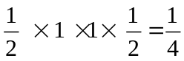 .
C.TỔ CHỨC DẠY ÔN TẬP.
Để hình thành và phát triền năng lực HS cần kết hợp nhiều phương pháp và hình thức tổ chức dạy học khác nhau. Đặc biệt các tổ chức hoạt động dạy học HS phải gắn liền với thực tiễn. Một số phương pháp có nhiều ưu thế trong việc hình thành và phát triển năng lực HS trong bộ môn Sinh học là: Dạy học dựa trên tìm tòi, khám phá khoa học; Dạy học theo phương pháp Bàn tay nặn bột; Dạy học giải quyết vấn đề; Dạy học tích hợp liên môn; Dạy học theo chủ đề; Dạy học dự án …Để chuẩn bị cho chuyên đề và dạy chuyên đề này mỗi giáo viên có cách tổ chức riêng, công tác chuyên bị xây dựng chuyên đề có thể thực hiện theo các bước như sau:
Bước 1. Xác định chuyên đề “ Đột biến NST”
Bước 2. Xác định các bài học liên quan.
Sinh học 12 CB:
Bài 5: Nhiễm sắc thể và đột biến cấu trúc nhiễm sắc thể.
Bài 6: Đột biến số lượng nhiễm sắc thể.
Bài 21: Di truyền y học.
Bài 22: Bảo vệ vốn gen của loài người và một số vấn đề xã hội của di truyền học.
Bước 3: Thời lượng thực hiện trên lớp 3 tiết.
Bước 4. Xác định mục tiêu của chuyên đề “ Đột biến NST” trong chương trình hiện hành trên quan điểm định hướng phát triển năng lực học sinh. Xác định và mô tả các mức yêu cầu cần đạt của các loại câu hỏi/bài tập đánh giá năng lực (kiến thức, kĩ năng, thái độ) của học sinh trong chủ đề theo hướng chú trọng đánh giá kĩ năng, năng lực thực hiện của học sinh
Bước 5. Xây dựng nội dung chuyên đề cần ôn tập gồm các nội dung chính. Biên soạn câu hỏi/ bài tập.
- Hình thái, cấu trúc và chức năng của NST.
- Các dạng đột biến NST.
+ Đột biến cấu trúc
+ Đột biến số lượng
- Nguyên nhân, cơ chế phát sinh, hậu quả các dạng đột biến NST.
Bước 6: Tổ chức dạy học( dạy theo dự án):
Tiết 1: ( đã giao nhiệm vụ trước 1 - 2 tuần)
Giới thiệu về dạy học dự án.
Hướng dẫn học sinh xây dựng bản đồ tư duy.
Hướng dẫn các nhóm hoàn thành báo cáo được giao:
+Các nhóm học sinh tóm tắt kiến thức thành sơ đồ.
+Tìm hiểu các bệnh tật liên quan tới đột biến nhiễm sắc thể trên người và động vật từ đó giải thích nguyên nhân, cơ chế phát sinh và biểu hiện của bệnh.
+Tìm ra giải pháp phòng và chữa các tật, bệnh đó.
Tiết 2+3: Các nhóm lần lượt lên báo cáo kết quả của dự án.
Thảo luận nhận xét đánh giá giữa các nhóm.
Giáo viên nhận xét đánh giá và củng cố nội dung kiến thức.
Rút kinh nghiệm.
ĐỀ KIỂM TRA DẠNG ĐỘT BIẾN CẤU TRÚC NST,
LỆCH BỘI VÀ ĐA BỘI
Câu 1: Dạng đột biến nào sau đây không xảy ra trong hệ gen tế bào chất của sinh vật nhân thực?
A. Mất đoạn. B. Chuyển đoạn tương hỗ. C. Mất một cặp nu. D. Lặp đoạn.
Câu 2: Đột biến chuyển đoạn tương hỗ xảy ra ở TB sinh dục khi giảm phân thì giao tử bình thường chiếm tỉ lệ bao nhiêu?
A. 1/2 B. 1/3 C. 1/4 D. 1/5
Câu 3: Trong chọn giống, để loại bỏ một gen có hại ra khỏi nhóm gen liên kết người ta thường gây đột biến
A. lặp đoạn nhỏ nhiễm sắc thể. B. mất đoạn nhỏ nhiễm sắc thể.
C. lặp đoạn lớn nhiễm sắc thể. D. đảo đoạn nhiễm sắc thể.
Câu 4: Sơ đồ sau minh họa cho các dạng đột biến cấu trúc nhiễm sắc thể nào?
(1): ABCD*EFGH → ABGFE*DCH
(2): ABCD*EFGH → AD*EFGBCH
A. (1) : chuyển đọan không chứa tâm động, (2): chuyển đoạn trong một nhiễm sắc thể.
B. (1) : đảo đoạn chứa tâm động; (2) : chuyển đoạn trong một nhiễm sắc thể.
C. (1) : đảo đoạn chứa tâm động; (2) : đảo đoạn không chứa tâm động.
D. (1) : chuyển đoạn chứa tâm động; (2) : đảo đoạn chứa tâm động.
Câu 5: Một nhiễm sắc thể có các đoạn khác nhau sắp xếp theo trình tự ABCDEG*HKM đã bị đột biến. Nhiễm sắc thể đột biến có trình tự ABCDCDEG*HKM. Dạng đột biến này
A. thường làm thay đổi số nhóm gen liên kết của loài.
B. thường làm tăng hoặc giảm cường độ biểu hiện của tính trạng.
C. thường gây chết cho cơ thể mang nhiễm sắc thể đột biến.
D. thường làm xuất hiện nhiều gen mới trong quần thể.
Câu 6: Có 2 tế bào sinh tinh có kiểu gen AaBbDdEe thực hiện giảm phân, biết quá trình GP hoàn toàn bình thường, không có đột biến xảy ra. Số loại giao tử ít nhất và nhiều nhất có thể
A. 1 và 16 B. 2 và 4 C. 1 và 8 D. 2 và 16
Câu 7 : Ở một loài động vật, người ta đã phát hiện 4 nòi có trình tự các gen trên nhiễm sắc thể số III như sau:
Nòi 1 :ABCDEFGHIK ; nói 2: HEFBAGCDIK; nòi 3: ABFEDCGHIK; nòi 4: ABFEHGCDIK
Cho biết nòi 1 là nòi gốc, mỗi nòi còn lại được phát sinh do một đột biến đảo đoạn. Trình tự đúng của sự phát sinh các nòi trên là:
A. 1 → 3 → 4 →2 B. 1→ 4 → 2 → 3
C. 1 → 3 → 2 → 4 D. 1 → 2 → 4 → 3
Câu 8. Tế bào bình thưởng của 1 loài có 2n = 18. Trong 1 TB người ta đếm được 20 NST. Dạng đột biến có thể là
A. thể một B. thể một kép C. thể bốn D. Thể ba
Câu 9 : Một loài sinh vật có bộ NST 2n = 14 và tất cả các cặp NST tương đồng đều chứa nhiều cặp gen dị hợp. Nếu không xảy ra đột biến gen, đột biến cấu trúc NST và không xảy ra hoán vị gen, thì loài này có thể hình thành bao nhiêu loại thể ba khác nhau về bộ NST?
A. 7. B. 14. C. 35. D. 21.
Câu 10: : Khi xử lí các dạng lưỡng bội có kiểu gen AA, Aa, aa bằng tác nhân cônsixin, có thể tạo ra được các dạng tứ bội nào sau đây? 1. AAAA ; 2. AAAa ; 3. AAaa ; 4. Aaaa ; 5. aaaa
A. 2, 4, 5. B. 1, 2, 3. C. 1, 3, 5. D. 1, 2, 4.
Câu 11: Cho vị trí các gen trên 1 NST như sau (tính bằng đơn vị bản đồ).
Khoảng cách từ các gen. | A | B | C | D
A | - | 30 | 20 | 30
B | 30 | - | 10 | 60
C | 20 | 10 | - | 50
D | 30 | 60 | 50 | -
Trật tự phân bố của gen trên bản đồ di truyền là.
A. B- C- D- A B. A- B- C- D C. C- B- D- A D. B- C- A- D
Câu 12: Sự không phân ly của một cặp NST tương đồng trong quá trình nguyên phân ở tế bào sinh dưỡng của một cơ thể sinh vật sẽ làm xuất hiện các dòng tế bào:
A. 2n + 1, 2n – 1. B. n, 2n C. 2n, 2n + 2, 2n – 2 D. 2n, 2n + 1, 2n – 1.
Câu 13: : Phép lai AAaa x AAaa tạo kiểu gen Aaaa ở thế hệ sau với tỉ lệ
A. 2/9 B. 1/4 C. 1/8 D. ½
Câu 14: Một quần thể sinh vật có gen A bị đột biến thành gen a, gen B bị đột biến thành gen b. Biết các cặp gen tác động riêng rẽ và gen trội là trội hoàn toàn. Các kiểu gen nào sau đây là của thể đột biến?
A. AABb, AaBB. B. AABB, AABb. C. AaBb, AABb. D. aaBb, Aabb.
Câu 15: Dùng cônsixin để xử lí các hợp tử lưỡng bội có kiểu gen Aa thu được các thể tứ bội. Cho các thể tứ bội trên giao phấn với nhau, trong trường hợp các cây bố mẹ giảm phân bình thường, tính theo lí thuyết tỉ lệ phân li kiểu gen ở đời con là:
A. 1AAAA : 8AAAa : 18AAaa : 8Aaaa : 1aaaa.
B. 1AAAA : 8AAaa : 18AAAa : 8Aaaa : 1aaaa.
C. 1AAAA : 4AAAa : 6AAaa : 4Aaaa : 1aaaa.
D. 1AAAA : 8AAAa : 18Aaaa : 8AAaa : 1aaaa.
Câu 16: Một số bệnh, tật và hội chứng di truyền chỉ gặp ở nữ mà không gặp ở nam:
A. Hội chứng 3X, hội chứng Tơcnơ.
B. Hội chứng Claiphentơ, tật dính ngón tay 2 và 3.
C. Bệnh ung thư máu, hội chứng Đao.
D. Bệnh mù màu, bệnh máu khó đông.
Câu 17:Trong trường hợp rối loạn phân bào 2 giảm phân, các loại giao tử được tạo ra từ cơ thể mang kiểu gen X^{A}Xª là
A. X^{A}X^{A}, XªXª và 0. B. X^{A} v à Xª. C. X^{A}X^{A} và 0. D. XªXª và 0.
Câu 18: Mẹ có kiểu gen X^{A}Xª, bố có kiểu gen X^{A}Y, con gái có hiểu gen X^{A}XªXª. Cho biết quá trình giảm phân ở bố và mẹ không xảy ra đột biến gen và đột biến cấu trúc nhiễm sắc thể. Kết luận nào sau đây về quá trình giảm phân ở bố và mẹ là đúng ?
A. Trong giảm phân II ở mẹ, nhiễm sắc thể giới tính không phân li. Ở bố giảm phân bình thường.
B. Trong giảm phân I ở bố, nhiễm sắc thể giới tính không phân li. Ở mẹ giảm phân bình thường.
C. Trong giảm phân II ở bố, nhiễm sắc thể giới tính không phân li. Ở mẹ giảm phân bình thường.
D. Trong giảm phân I ở mẹ, nhiễm sắc thể giới tính không phân li. Ở bố giảm phân bình thường.
Câu 19: Cho các bệnh, tật và hội chứng di truyền sau đây ở người:
(1) Bệnh phêninkêto niệu. (2) Bệnh ung thư máu. (3)Tật có túm lông ở vành tai. (4) Hội chứng Đao.
(5) Hội chứng Tơcnơ. (6) Bệnh máu khó đông. Bệnh tật và hội chứng di truyền có thể gặp ở cả nam và nữ là:
A. (1), (2), (5). B. (3), (4), (5), (6) C. (1), (2), (4), (6) D. (2), (3), (4), (6).
Câu 20: Ở ngô, bộ nhiễm sắc thể 2n = 20. Có thể dự đoán số lượng nhiễm sắc thể đơn trong một tế bào của thể bốn đang ở kì sau của quá trình nguyên phân là
A. 80. B. 20. C. 22. D. 44.
Câu 21: Khi nghiên cứu nhiễm sắc thể ở người, ta thấy những người có nhiễm sắc thể giới tính là XY, XXY hoặc XXXY đều là nam, còn những người có nhiễm sắc thể giới tính là XX, XO hoặc XXX đều là nữ. Có thể rút ra kết luận
A. Gen quy định giới tính nam nằm trên nhiễm sắc thể Y
B. nhiễm sắc thể Y không mang gen quy định tính trạng giới tính.
C. sự biểu hiện giới tính chỉ phụ thuộc vào số lượng nhiễm sắc thể giới tính X.
D. sự có mặt của nhiễm sắc thể giới tính X quyết định giới tính nữ.
Câu 22: Một loài thực vật có bộ nhiễm sắc thể 2n = 14. Số loại thể một kép (2n-1-1) có thể có ở loài này là :
A. 21 B. 14 C. 42 D. 7

Câu 23: Trong trường hợp tất cả các tế bào bước vào giảm phân 2 đều rối loạn phân li NST, các loại giao tử có thể được tạo ra từ tế bào mang kiểu gen X^{A}Xª là
A. X^{A}X^{A}, XªXª và 0. B. X^{A} và Xª. C. X^{A}X^{A} và 0. D. XªXª và 0.
Câu 24 : Một phụ nữ lớn tuổi nên đã xảy ra sự không phân li ở cặp NST giới tính trong giảm phân II. Đời con của họ có thể có bao nhiêu % sống sót bị đột biến ở thể lệch bội?
A. 25% B. 33,3% C. 66,6% D.75%
Câu 25:Quần thể cây tứ bội được hình thành từ quần thể cây lưỡng bội có thể xem như loài mới vì
A. Cây tứ bội giao phấn với cây lưỡng bội cho đời con bất thụ.
B. Cây tứ bội có khả năng sinh sản hữu tính kém hơn cây lưỡng bội.
C. Cây tứ bội có khả năng sinh trưởng, phát triển mạnh hơn cây lưỡng bội.
D. Cây tứ bội có cơ quan sinh dưỡng, cơ quan sinh sản lớn hơn cây lưỡng bội
Câu 26: : Bệnh, hội chứng nào sau đây ở người là hậu quả của đột biến cấu trúc nhiễm sắc thể?
A. Bệnh ung thư máu. B. Hội chứng Tơcnơ.
C. Hội chứng Đao. D.Hội chứng Claiphentơ.
Câu 27: Một loài thực vật lưỡng bội có 12 nhóm gen liên kết. Giả sử có 6 thể đột biến của loài này được kí hiệu từ I đến VI có số lượng nhiễm sắc thể (NST) ở kì giữa trong mỗi tế bào sinh dưỡng như sau:
Thể đột biến | II | III | IIII | IIV | IV | VVI
Số lượng NST trong tế bào sinh dưỡng | 448 | 884 | 872 | 736 | 360 | 6108
Cho biết số lượng nhiễm sắc thể trong tất cả các cặp ở mỗi tế bào của mỗi thể đột biến là bằng nhau. Trong các thể đột biến trên, các thể đột biến đa bội chẵn là
A. II, VI B. I, II, III, V C. I, III D. I, III, IV, V
Câu 28: Xác định các loại giao tử tạo ra khi cơ thể có kiểu gen XY trong trường hợp NST không phân li ở GP1:
A. XY , 0 B. XXYY , 0 C. X ,Y, 0 D. XY, X, Y , 0
Câu 29: Một cơ thể có kiểu gen AaBbDd thực hiện quá trình giảm phân, có 10% số tế bào bị rối loạn phân li ở cặp nhiễm sắc thể mang cặp gen Bb ở giảm phân I, giảm phân II diễn ra bình thường, các cặp nhiễm sắc thể khác phân li bình thường. Theo lí thuyết, tỉ lệ giao tử ABbd là bao nhiêu?
A. 0,125 B. 0,0125 C. 1,25 D. 0,025
Câu 30: Loài A và loài B thuộc cùng một chi, có thành phần gen và hàm lượng ADN trong tế bào giống nhau. Loài A có bộ nhiễm sắc thể 2n = 22, loài B có bộ nhiễm sắc thể 2n = 20. Nguyên nhân có thể dẫn đến sự sai khác trên là:
A. Chuyển đoạn Robecson. B. Đột biến mất đoạn nhiễm sắc thể.
C. Đột biến lặp đoạn nhiễm sắc thể. D. Đột biến lệch bội.
Câu 31: Sự không phân li của bộ nhiễm sắc thể 2n ở đỉnh sinh trưởng của một cành cây có thể tạo nên
A. cành tứ bội trên cây lưỡng bội B. cành đa bội lệch. C. thể tứ bội. D. thể bốn nhiễm
Câu 32.Trình tự nuclêôtit trong ADN có tác dụng bảo vệ và làm các NST không dính vào nhau nằm ở
A. tâm động. B. hai đầu mút NST. C. eo thứ cấp. D. điểm khởi sự nhân đôi
Câu 33: . Ở một loài thực vật, bộ nhiễm sắc thể 2n = 18. Có thể dự đoán số lượng nhiễm sắc thể đơn trong một tế bào của thể ba đang ở kì sau II của quá trình nguyên phân là
A. 40. B. 37 C. 38. D.20.
Câu 34. Xét cặp nhiễm sắc thể (NST) giới tính XY, ở một tế bào sinh tinh sự rối loạn phân li của cặp NST giới tính này ở lần phân bào 2 sẽ tạo thành giao tử
A. XX , YY,O B. XY và O C.X, Y và O D. XX,YY,X,Y và O
Câu 35. Giả sử ở một loài thực vật có bộ nhiễm sắc thể 2n = 8, các cặp nhiễm sắc thể tương đồng được kí hiệu là Aa, Bb, Dd và Ee. Trong các dạng đột biến lệch bội sau đây, dạng nào không phải là thể một kép?
A. ABbDde. B. ABbdEe. C. ABbDdEe. D. AaBdEe
Câu 36: Ở cà chua, gen A qui định quả màu đỏ là trội hoàn toàn so với quả vàng a) Các cây tứ bội AAAA và aaaa có thể được tạo ra bằng phương thức nào?
(1): lai các cây tứ bội (2): tứ bội hóa các cây lưỡng bội (3): tứ bội hóa các cây tứ bội Câu trả lời đúng là:
A. (1), (2) B. (2), (3) C. (1), (3) D. (1), (2), (3)
Câu 37: Đơn vị nhỏ nhất trong cấu trúc nhiễm sắc thể gồm đủ 2 thành phần ADN và prôtêin histon là
A. nuclêôxôm. B. polixôm. C. nuclêôtit. D. sợi cơ bản
Câu 38: Nếu kí hiệu bộ nhiễm sắc thể của loài thứ nhất là AA, loài thứ 2 là BB thể song nhị bội là
A. AABB. B. AAAA. C. BBBB. D. AB.
Câu 39: Mức xoắn 3 trong cấu trúc siêu hiển vi của nhiễm sắc thể ở sinh vật nhân thực gọi là
A. nuclêôxôm. B. sợi nhiễm sắc. C. sợi siêu xoắn. D. sợi cơ bản.
Câu 40 : Sự liên kết giữa ADN với histôn trong cấu trúc của nhiễm sắc thể đảm bảo chức năng
A. lưu giữ, bảo quản, truyền đạt thông tin di truyền.
B. phân li nhiễm sắc thể trong phân bào thuận lợi.
C. tổ hợp nhiễm sắc thể trong phân bào thuận lợi.
D. điều hòa hoạt động các gen trong ADN trên NST.

